**Plek van alle documenten: (game engine screenshots)**

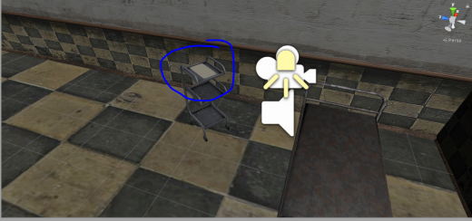

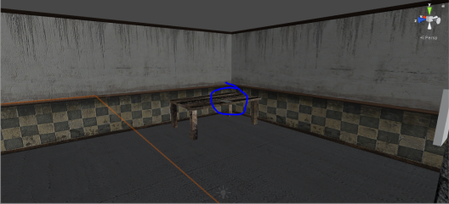

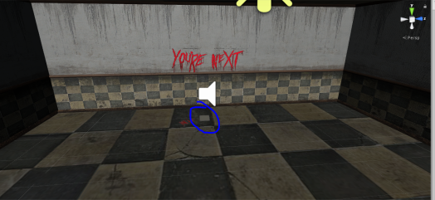

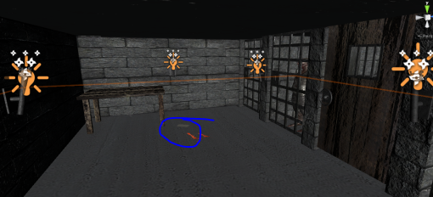

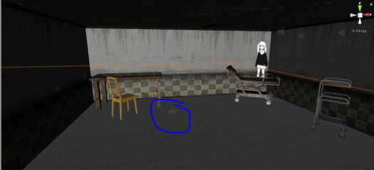

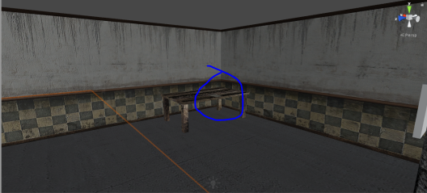

Om deuren te openen en dingen op te pakken: druk op ‘E’

Om de flashlight te gebruiken: druk op ‘F’

Voor een bepaalde deur heb je een viercijferige **code** nodig. Deze code is te vinden in één van de documenten -> als je hier écht niet uitkomt, ontcijfer dan hier de code:

AGFE

A = 2

B = 1

C = 4

D = 7

E = 5

F = 3

G = 6

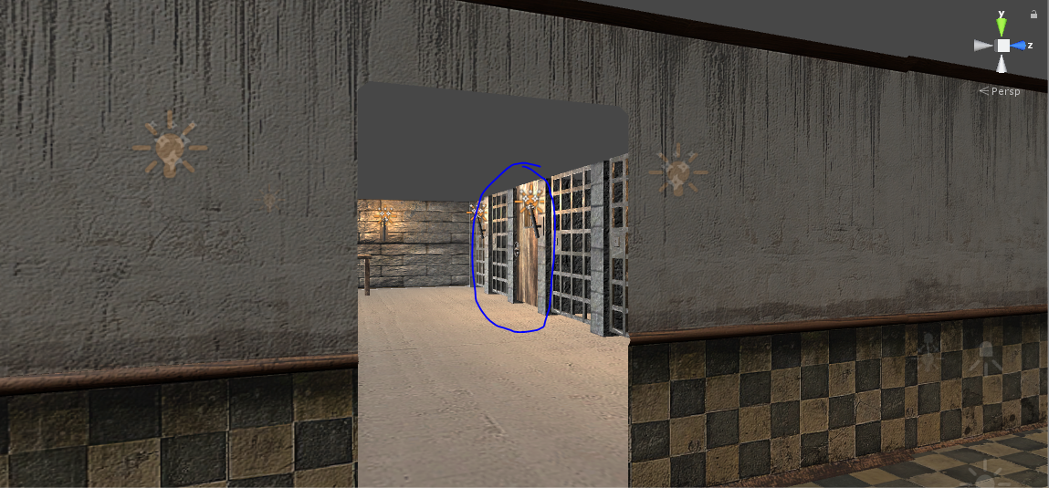

Vergeet deze deur niet! (Easter egg). Loop tegen de deur aan om te teleporteren.

In de easter egg ruimte bevinden zich documenten. Als u nog een kopie van deze documenten wil, zitten deze in het mapje “Easter egg documenten”.

Het is het beste om de game met geluid te spelen. We hebben ook scripts toegevoegd die bepaalde geluiden afspelen.